激光测径仪

DDC-5控制箱

使用说明书
（V1.22）

明锐电子科技有限公司
中国 郑州
目录
前言 2
一 、产品检查 2
二、 安装与接线 2
（一）安装 2
（二）接线 2
三、参数设置及校正 4
1、面板各部介绍 4
2、参数功能介绍 5
3、参数设定步骤举例： 7
（1） 设置标称值 8
（2）、设置上差、下差 9
（3）、设置报警方式 10
（4）、设置报警时间 10
（5）、设置控制方式 11
（6）、设置数值比例 11
（7）、设值比例系数 12
（8）、设置积分系数 12
（9）、设置为分系数 13
（10）、设置通讯格式 13
4、校正 14
（1）、静态校正：用标棒进行校正（推荐） 14
（2）、动态校正：在生产测量当中对其进行校正 15
四、日常保养及使用注意事项 15

产品说明书

前言
★本说明书适用于、系列测径仪与显示单元组合，本组合可以对工件进行常规的外直径测量（以下简称常规测量）；也可以通过旋转工件，在多个方向采样直径值和中心位置，通过统计，计算和显示工件在一个截面的平均直径和径向综合跳动、最大和最小直径（以下简称统计测量）。
版

一、产品检查：
包装箱内应含以下物品：
- 测量头或测量头；
- 显示单元；
- 通讯电缆，即测量头与显示单元之间的通讯电缆（插头为芯，标准长度）；
- 电源线根；
- 直线导轨及旋转装置选配件
- 产品说明书；
- 合格证
如有项目不符，请与厂商或代理商联系。

二、安装与接线

（一）安装开孔尺寸：×。

（二）接线：接线端子如表
表端子接线表
 |  | 报警继电器触点
空 |  | 空
 | 欧负载电阻 | 扩展
保护接地 |  | 报警继电器触点
空 | 反馈电流输出 | 报警继电器中心触点
空 |  | 报警继电器触点
输出 | 反馈电压输出 | 空
输出 | 报警继电器触点 | 扩展
 | 报警继电器中心触点
注：报警继电器和扩展属于选购件，如果没有订购则相应端子为空。
、把通讯电缆带航空插头一端拧到测量头的通讯插座，电缆另一端红色线接到号端子，蓝色线接到号端子；
、测量头和显示单元分别接上电源线；
、反馈控制接线有两种方式。
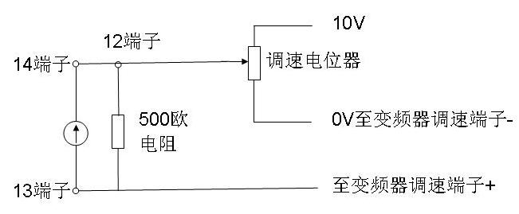
）电压反馈采用串联接法，如下图。
将号端子和号端子短接，电压正端为号端子连接到调速电位器的中心抽头，号端子连接到变频器调速端子正。控制参数。
）电流反馈采用并联接法，如下图。
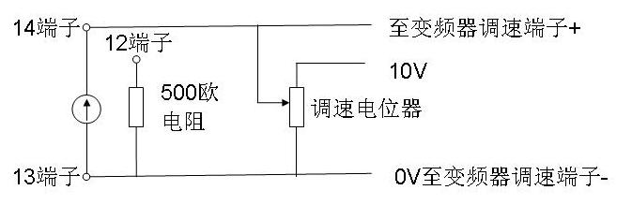
断开号端子和号端子，电流正端为号端子连接到变频器调速端子正，电流负端为号端子连接到变频器调速端子负。控制参数。
）接模拟通道或数据记录仪
、号端子输出电流信号，、号端子输出电压信号。信号输出幅度与（测量值－参考值）成正比。见、、参数设定。

三、参数设置及校正

、面板各部介绍
SET指示灯
校正指示灯

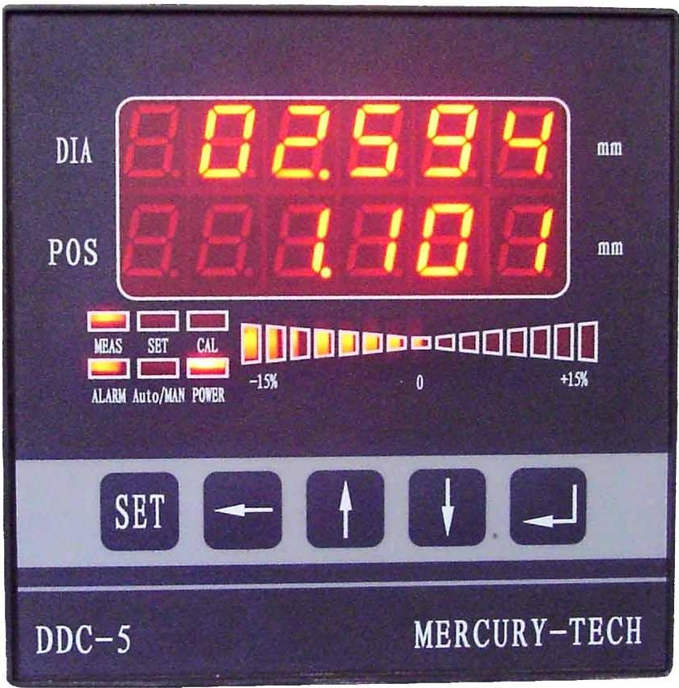

主显示器

辅显示器
测量指示灯
电源指示灯
报警指示灯
自动/手动指示灯

SET键
换位键
增加键
减小键
输入键

名称 | 功能
主显示器 | 显示测量值及设定参数。
辅显示器 | 显示测量位置及参数值。
电源指示灯 | 指示电源接通正常
测量指示灯 | 指示正在进行测量
校正指示灯 | 指示正在进行校正
报警指示灯 | 指示测量值超过设定的上限或下限
自动／手动指示灯 | 指示灯亮时为自动，否则为手动
 | 进入或退出参数选择
换位键 | 双功能：参数设定时切换闪动位；测量显示时打开自动开关
增加键 | 双功能：参数修改时，把闪动位数字加；参数选择时指向下一位参数
减小键 | 双功能：参数修改时，把闪动位数字减；参数选择时指向前一位参数
输入键 | 双功能：参数选择状态时，进入参数修改；在参数修改状态，结束修改并保存参数

、参数功能介绍
 标称值，单位：毫米
 上差，单位：毫米
 下差，单位：毫米
 报警通道选择及报警方式，两位。
十位是继电器选择输出：
继电器不输出；
上差、下差报警从报警输出；
上差、下差报警从报警、同时输出；
上差报警从报警输出，下差报警从报警输出；
上差报警从报警输出，下差报警从报警输出
个位是报警方式
不报警；
超上差报警；
超下差报警；
超上下差报警；
超下差报警但读数是不报警；
超上下差报警但读数是不报警
 报警时间，秒
 显示内容及控制模拟量输出方式，两位。
十位：选择显示内容
接单轴测径仪，显示器上排显示外径，下排显示被测物中心位置（千位为）或者（千位为）；
接单轴测径仪，显示器上排显示外径、下排显示误差（即测量值与标称值的差）。
接双轴测径仪，显示器上排显示轴外径、下排显示轴外径
接双轴测径仪，显示器上排显示轴外径的平均值、下排显示椭圆度（即轴外径差值的绝对值）
接双轴测径仪，显示器上排显示轴外径的平均值、下排显示误差（即外径平均值标称值）
个位：选择模拟量输出方式
不输出；
调节，正误差正输出；
调节，正误差负输出；
比例输出，输出电压与参考差成正比。

注：比例输出参数设定和输出量的计算：
参考差测量值参考值（即中设定值）
如参考值设定为标称值，则输出与误差成正比；如设定为，则输出与直径成正比。
输出量数值比例（测量值参考值）满量程输出值
例如：
数值比例设为即参考差对应输出满量程的；
参考值设为；
使用仪表的电流输出，实际满量程为。
测量值为时，输出电流（）；
测量值为时，输出电流（）
如使用仪表的电压输出，实际满量程为。
测量值为时，输出电压（）
测量值为时，输出电压（）
数值比例每对应输出调节的百分比％
，在控制方式模拟量输出方式、时为的比例系数；在控制方式模拟量输出方式（）时为参考值。
积分系数
微分系数
 通讯格式
千位接收数据格式
：码，适用于

：码，适用于
百位接收波特率
十位发送数据格式码格式适合屏协议的格式
个位发送波特率
 校正进入口令字输入。
输入进行单向测径仪或双向测径仪轴静态校正；
输入进行单向测径仪或双向测径仪轴动态校正；
输入进行轴静态校正；
输入进行轴动态校正。
 单向测径仪或双向测径仪轴静态校正标准值输入
 单向测径仪或双向测径仪轴动态校正标准值输入
 轴静态校正标准值输入
 轴动态校正标准值输入

、参数设定步骤举例：
★注：以设为，设为，设为，设为，设为，设为，设为，设为，设为，设为和设为为例
例中，带下划线的文字代表按键。如输入代表按输入键再松开；增加次代表按次增加键。
代表点亮的指示灯
代表未点亮的指示灯
5
代表闪动显示的数字


设置标称值

操作显示说明

工件直径为25.020mm,测量位子为0.042mm，超差。
 |  |  |  |  | 
 |  |  |  |  | 

 |  |  |  | 
 |  |  |  |  | 
SET，输入
原设定的标称直径为36.090mm
辅显示器末位闪动

 |  |  | 
 |  |  |  |  | 
换位
辅显示器第5位闪动




 |  |  | 
 |  |  |  |  | 
经键操作，数字改为36.020mm，辅显示器第5位闪动

增加3次



 |  |  | 
 |  |  |  |  | 
换位2次，减小1次；换位，减小1次
经多次键操作，数字改为25.020,辅显示器第2位闪动

（）、设置上差、下差

操作显示说明

 |  |  | 
输入
保存Cd01值，开始设定Cd02。

 |  |  | 
 |  |  |  |  | 
原Cd02参数为0.020，辅显示器末位闪动
输入

 |  |  | 
 |  |  |  |  | 
换位，减小
经键操作，数字改为0.010,第5位闪动

 |  |  | 
 |  |  |  |  | 
输入2次
保存Cd02值,开始设定Cd03。原值为0.030,末位闪动

 |  |  | 
 |  |  |  |  | 
增加5次，换位，减小2次
多次键操作，数字改为0.015，第5位闪动

（）、设置继电器输出选择及报警方式

操作显示说明

 |  |  | 
 |  |  |  |  | 
输入2次
保存Cd03值，开始设定Cd04。原值为22末位闪动

 |  |  | 
 |  |  |  |  | 
增加3次，换位，增减2次
数字改为45,第2位闪动

（）、设置报警时间

 |  |  | 
 |  |  |  |  | 
输入2次
保存Cd04值,开始设定Cd05。原值为12s,末位闪动

 |  |  | 
 |  |  |  |  | 
减小2次，换位，
增加2次
多次键操作，数字改为2um，辅显示器第5位闪动

操作显示说明

（）、设置显示及控制方式
保存Cd05值，开始设置Cd06值，原值为11，末位闪动

 |  |  | 
 |  |  |  |  | 
输入2次

增加2次，换位，减小
经键操作，数字修改为03，辅显示器末位闪动
 |  |  | 
 |  |  |  |  | 

（）、设置数值比例
输入2次
保存Cd06值，开始设置Cd07。原值为100%,辅显示器末位闪动
 |  |  | 
 |  |  |  |  | 

换位2次，增加5次，换位，减小
经多次键操作，数字改为50%，辅显示器第3位闪动
 |  |  | 
 |  |  |  |  | 

输入
 |  |  | 
保存Cd07值

操作显示说明

（）、设值比例系数

输入
设置Cd08，原值为40，辅显示器末位闪动
 |  |  | 
 |  |  |  |  | 

换位2次，增加
经多次键操作，数字改为50，辅显示器第4位闪动
 |  |  | 
 |  |  |  |  | 

（）、设置积分系数
输入2次
保存Cd08值，开始设置Cd09值，原值为50，辅显示器末位闪动
 |  |  | 
 |  |  |  |  | 

换位2次，减小3次
经多次键操作，数字改为20，辅显示器，第4位闪动
 |  |  | 
 |  |  |  |  | 

操作显示说明

（）、设置为分系数
输入2次
保存Cd09值，开始设置Cd10，原值为20，辅显示器末位闪动
 |  |  | 
 |  |  |  |  | 

换位2次，增加3次
经多次键操作，数字改为50，辅显示器第4位闪动
 |  |  | 
 |  |  |  |  | 

（）、设置通讯格式
输入2次
保存Cd10值，开始设置Cd11，原值为0102，辅显示器末位闪动
 |  |  | 
 |  |  |  |  | 

换位2次，增加
经多次键操作，数字改为0202，辅显示器第4位闪动
 |  |  | 
 |  |  |  |  | 

输入
保存Cd11值
 |  |  | 
 |  |  |  |  | 

、校正
当显示值与被测标准工件实际值有误差时，应对仪器重新校正，步骤如下：（以工件实际值，仪器显示值，重新校正为例）
操作显示说明

（）、静态校正：用标棒进行校正（推荐）
SET，增加12次（或减小），输入
开始进行校正设置，原口令为555555，辅显示器末位闪动
 |  |  | 
 |  |  |  |  | 

减小3次，换位，减小5次，换位，增加3次，换位，增加2次，换位，增加2次，换位，减小3次
经多次键操作，口令改为277802静态校正口令，辅显示器首位闪动
 |  |  | 
 |  |  |  |  | 

静态校正状态，显示工件直径9.999mm,辅显示器末位闪动

输入
 |  |  | 
 |  |  |  |  | 

经多次键操作，数字改为标棒的实际值10mm，最后按输入键，保存并回到正常测量状态。

 |  |  | 
 |  |  |  |  | 
换位，增加，换位，增加，换位，增加，换位，增加

（）、动态校正：在生产测量当中对其进行校正
SET，减小，输入，减小2次，换位，减小5次，换位，增加3次，换位，增加2次，换位，增加2次，换位，减小3次
多次键操作，输入动态校正口令277803，辅显示器首位闪动

 |  |  | 
 |  |  |  |  | 

 |  |  | 
 |  |  |  |  | 
输入
动态校正状态，工件直径为9.99mm，辅显示器末位闪动

 |  |  | 
 |  |  |  |  | 
换位，增加，换位增加，换位，增加，换位，增加
经多次键操作，数字改为10mm，辅显示器第2位闪动，最后按输入键，保存，并回到正常测量状态



四、日常保养及使用注意事项

、保持测量头窗口玻璃清洁，出现脏污应用镜头纸或软布及时擦净，可用酒精或无腐蚀性的清洁剂。
、仪器中的各种参数直接影响到正常使用，不可随意改动。
注意：为保证人身安全设备金属外壳必须可靠接地

网 址：http:// www.mrkj.net，
地 址：郑州市紫荆山路69号 联 系 人： 兰新村
电 话： 0371-66332808 传 真： 0371-66370079
热 线： 13603990898 邮 编： 450004

附表：参数记录

参数 | 出厂值 | 调试值 | 用户值 | 用户值 | 用户值 | 用户值 | 用户值

标称值


上差

下差

报警方式

报警时间

控制方式

数值比例

比例系数

积分系数

微分系数

通讯格式

